Megfigyelések a természetben: Iskolaudvar
Korcsoport: | Második évfolyam
Témakör: | Az iskolaudvar, mint lehetséges megfigyelési tér /terület a kisiskolások számára
Célok: | Tapasztalatszerzés az iskolaudvar fáiról és az ott élő más élőlényekről. A fákról szerzett ismeretek bővítése, elmélyítése, attitűdformálás. Részletes megfigyelések, más élőlényekre utaló jelek Az összegyűjtött tapasztalatok lejegyzése, rendszerezése. Aktív és passzív szókincs fejlesztése az iskolaudvar természetes és mesterséges környezete alapján. Környezettudatos magatartás kialakítása, erősítése. Olvasás útján szerzett ismeretek kipróbálása, megtapasztalása.
Téma, ismeretek: | Az iskolaudvar, mint életközösség megfigyelése, és további tapasztalatok rendszerezése. Mérés (hőmérséklet, kerület, magasság, távolság, életkor) , vizsgálódás, tapasztalat- és élményszerzés.
Tantárgyközi kapcsolatok: | matematika, magyar irodalom, testnevelés, vizuális kultúra, technika és tervezés, etika/hittan
Előzetes tapasztalatok, tudás: | Előzetes ismeretei arról, hogyha kisüt a nap, felmelegszik az idő, Ahol árnyék van, hűvösebb van. Ahol sok fa van, nincs olyan nagy hőség, hűvösebb van, mint a tűző napon. A természet hangjai nyugtatóbbak, mint a mesterségesen keltett zajok.
Fejlesztett képességek, készségek: | Együttműködési és vitakészség; megfigyelő, rendszerező és ismeretszerző képesség; megfelelő eszközhasználat. Metakogníció fejlesztése, tapasztalat szerzés, érzékszervi, figyelem, fantázia fejlesztés. Mérések szerepe a köznapi életben
Attitűdök: | Másokkal történő közös munkavégzés iránti igény, empátia, felelősség, a tanulási folyamat iránti pozitív érzelmi hozzáállás, a természeti jelenségekben rejlő szépségek meglátása, észrevétele, a természeti jelenségek megismeréséből fakadó élmények erősítése, lelkesedés A gyermeki kíváncsiság a természet megismerése iránt.
Ismeretek | Tanulói tevékenységek | Tanári tevékenységek | Eszközök | Módszerek | Munkaformák | Megjegyzés
napsugárzás növényzet hőmérséklet-változás | Ráhangolódás  Helyszín: iskolaudvar | Helyezzünk el 4 hőmérőt a terepen!  nézzük meg, mit mutatnak a hőmérők? (azonos rajtuk a hőmérséklet)  1.egy bokor alá helyezése  2. egy fa árnyékába kerüljön  3. úgy, hogy süsüsön rá a nap a fűben  4. úgy, hogy süsüsön rá a nap a betonon (térkövön)  Mit gondoltok, mit fogunk tapasztalni?  Hipotézis felállítása (lehetséges következtetés: A hőmérő a napon többet fog mutatni, mint a bokorban vagy a fa alatt, ahol árnyékosabb, ott lesz alacsonyabb a hőmérséklet) | 4 db hőmérő  piros, kék, fehér aszfaltkréta | irányított beszélgetés megfigyelés következtetés | frontális | Az aszfaltra felrajzolunk egy bokrot, fát, napot. Mindegyik mellé egy-egy hőmérő vázlatos rajzát. illesztjük. Bejelöljük az alaphőmérsékletet
A viselkedési normák megbeszélése, rögzítése | A tanulók a nyakukba került képes jelek alapján csoportokat alakítanak. | 1. Keressétek meg az azonos jelet (képet) viselő társaitokat! Velük alkotttok egy csoportot. | I sz. melléklet  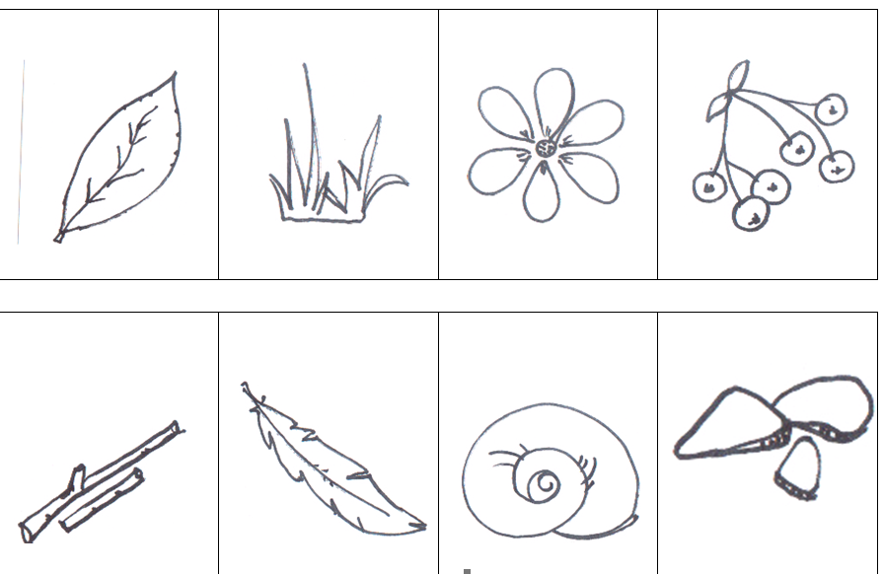 | beszélgetés | kooperatív csoportmunka | Az osztály tanulói 4 fős csoportokat alkotnak. (az előző órai képek felhasználásával). A 4-4 db azonos kép egy szalagon a gyerekek nyakába akasztható.
érzékelés akusztikus észlelés a hallás érzékszerve | Hangtérkép készítése | 2. Üljetek le! Hunyjátok be a szemeteket!  Hallgassátok a környezet hangjait! Jegyezzetek meg minél többet! Beszéljétek meg a csoportban, mit hallottatok! Gyűjtsük össze az észlelt hangokat |  | A hallott ingerek verbalizálása tevékenykedtetés megfigyelés adott szempont szerint megtapasztalás információ gyűjtés beszélgetés magyarázat | kooperatív csoportmunka | A szóvivők beszámolnak a hallottakról. (esetleg a többiek kiegészítik a szóvivők beszámolóját)
természetes mesterséges kellemes hang kellemetlen hang | A természetes és a mesterséges hangok megkülönböztetése  A gyerekek két csoportba állnak. | 1.Melyek ezek közül a természetes hangok?  2. Melyek a mesterséges hangok?  3. Válasszatok egy-egy hangot közülük!  4. Egyszerre hangoztassa a természetes hangok csoportja a hangokat!  5. Egyszerre hangoztassa a mesterséges hangok csoportja a hangokat!  6. Hol hallod ezeket a hangokat?  7. Miért éppen ezeket a hangokat hallod? |  | hangdifferenciálás hangoztatás a tapasztalatok, élmények megbeszélése következtetése | frontális, egyéni csoportos | A természetes és mesterséges hangok megkülönböztetésehangdifferenciálás  Mely hangok kellemesebbek a fül számára?
természetes mesterséges kellemes hang kellemetlen hang | Dramatikus játék: hangutánzás
törzs  törzs körmérete lombkorona körmérete levélforma fakéreg évgyűrű  kéreg  érdes | Jelentésteremtés  Az osztály fája- megfigyelések  1. Egy nagyobb fa megfigyelése együtt az osztállyal.  A mi fánk - megfigyelések  2. Csoportmunkában egy-egy fakéreg dörzslenyomatának elkészítése  Az én levelem - megfigyelések  3. Egyéni tevékenységgel a kiválasztott fa levelének megrajzolása (a csoportjelző kártya másik oldalára) | Válasszuk ki a legnagyobb fát! Vizsgálódjunk!  Mérjük meg a törzs körméretét!  Hányan tudják körbe ölelni?  Hány méter ez? (mérőszalaghossz) | mérőszalag, fonal, írólap, zsírkréta  színes ceruza | beszélgetés,  mérés,  magyarázat | frontális, egyéni csoportos | Egy fa jellemzőinek megfigyelése  korona-magasság-gyökérzet (esetleg fa korának megbecsülése fatörzskorongon évgyűrűk számolása)
A csoportok válasszanak maguknak egy-egy fát!
Készítsétek el egy-egy fakéreg lenyomatát!
Rajzoljátok le a fa levelét!

gyökérzet lombkorona | A fakéreg lenyomatának megfigyelése  A magasság – gyökérzet – lombkorona méretei közötti összefüggések feltárása, megbeszélése, építve az előzetes tudásra | Közös következtetések levonása. |  | beszélgetés,  mérés, magyarázat következtetés | csoportmunkaegyéni munka frontális ellenőrzés
 | következtetések levonása, átültetése a gyakorlatba. | Az óra elején elhelyezett hőmérők hőfokának leolvasása, megfigyelése  Az előzetes feltételezések bizonyítása vagy cáfolása – indoklással | hőmérők
levegőtisztítás | Következtetések levonása az előzetes ismeretek alapján: levegőtisztítás (oxigént termel)  Cellux ragasztása a falevélre | Hogyan segítik elő a zöld növények a fenntartható fejlődést?  Kísérlet: Vajon mi történik, ha celluxot ragasztok egy falevél felületére?  Előzetes feltételezések meghallgatása  Következtetések levonása | cellux |  |  | Lehetséges megállapítás. A celluxra ráragad a por, amit a falevelek össze-gyűjtenek, ezzel is tisztítják a levegőt.
 | Reflektálás  Összegzés | Te hogyan változtatnád meg az iskolaudvar növényzetét? Miért?  Mit kellene tenned, hogy ezek a növények jól érezzék magukat? (a növények megóvása, locsolása) |  | irányított beszélgetés rendszerezés tanítói utasítás | frontális | Lehet, hogy az is felmerül, hogy mivel nem bánnak jól a gyerekek.
 | Értékelés | Hogyan éreztétek magatokat a foglalkozáson?  Mutassátok meg úgy, hogy fussatok minél messzebb tőlem az iskolaudvaron!  Közben vigyázzatok az udvar élővilágára!

Az óra lépései:
I. Ráhangolódás
1. Kísérlet – a négy hőmérő elhelyezése
1.egy bokor alá helyezése
2. egy fa árnyékába kerüljön
3. úgy, hogy süsüsön rá a nap a fűben
4. úgy, hogy süsüsön rá a nap a betonon (térkövön)
2. Hangtérkép készítése – kooperatív csoportmunka – környezettudatos magatartás az udvaron (Mire vigyázzanak, hogyan viselkedjenek a foglalkozáson.)
Természetes és mesterségesen keletkezett hangok érzékelése, észlelése, csoportosítása
II. Jelentésteremtés
1. Csoportkártyák – az előző órai kártyák segítségével csoportalakítás
2. Az osztály fája – közös megfigyelések végzése (körméret, korona szélessége, a fa magassága)
3. A mi fánk – csoportos megfigyelések (fakéreg lenyomat)
4. Az én levelem – egyéni megfigyelés (levélrajz)
5. A hőmérséklet megfigyelése, következtetések levonása, a zöld növényzet fontossága
6. A levél porgyűjtő képességének megfigyelése (cellux ragasztós kísérlet)
III. Reflektálás: 1. Hogyan tennéd barátságosabbá az iskolaudvart? Mit tennél, hogy a növények, állatok jól érezzék magukat?
2. Értékelés – mozgással (Fuss annál távolabbra, minél értékesebb volt számodra a foglalkozás!)
I. sz. melléklet

